**Valsts matemātikas olimpiādes 1. posma uzdevumi**

*2018./2019. m. g.*

**5. klase**

**5.1.** Katrā tukšajā aplītī (skat. 1. att.) ieraksti vienu naturālu skaitli tā, lai aplīšos būtu ierakstīti visi naturālie skaitļi no 1 līdz 12 un lai skaitļu summa uz katras trijstūra malas būtu 28.



1. att.

**5.2.** Vai un vietā var ierakstīt pa vienam ciparam tā, lai skaitlis **a)** dalītos ar 9; **b)** dalītos   
ar 6; **c)** dalītos ar 4?

**5.3.** Kādos daudzstūros ar vienu taisnu griezienu var sagriezt trijstūri? *Atrodi visas iespējas un pamato, ka citu nav!*

**6. klase**

**6.1.** Katrā tukšajā aplītī (skat. 2. att.) ieraksti vienu naturālu skaitli tā, lai aplīšos būtu ierakstīti visi naturālie skaitļi no 1 līdz 12 un lai skaitļu summa uz katras trijstūra malas būtu 29.



2. att.

**6.2. a)** Kādu ciparu var ierakstīt vietā tā, lai piecciparu skaitlis dalītos ar 6?

**b)** Vai un vietā var ierakstīt pa vienam ciparam tā, lai sešciparu skaitlis dalītos ar 25?

**6.3.** Uz taisnstūra malas atzīmēts punkts tā, ka nogrieznis ir četras reizes garāks nekā nogrieznis . Zināms, ka trijstūra laukums ir 5 cm2. **a)** Aprēķini taisnstūra laukumu! **b)** Kāds var būt taisnstūra perimetrs, ja tā malu garumi izsakāmi veselos centimetros? *Atrodi visas iespējas un pamato, ka citu nav!*

**7. klase**

**7.1.** Ziemassvētku vecīša noliktavā irskapis, kas sastāv no kvadrātveida plauktiem (skat. 3. att.). Katrā plauktā ir ielikta ne vairāk kā viena dāvana un pavisam kopā skapī ir **a)** 9 dāvanas; **b)** 10 dāvanas . Vai var gadīties, ka nekādas divas dāvanas neatrodas blakus plauktos? Par blakus plauktiem sauksim tos plauktus, kuriem ir vismaz viens kopīgs stūris.



3. att.

**7.2.** Kādus ciparus var ierakstīt un vietā, lai piecciparu skaitlis dalītos ar 12?

**7.3.** Plaknē novilktas četras taisnes.Cik leņķus, kas mazāki nekā , var veidot šīs taisnes?

**8. klase**

**8.1.** Skolēni jau laicīgi gribēja radīt sev Ziemassvētku noskaņu. Katrs no 26 vienas klases skolēniem izlozēja kāda sava klases biedra vārdu. Katrs no šiem skolēniem katrā adventē dāvinās izlozētajam klases biedram kādu našķi, kura vērtība nepārsniedz 1 eiro. Vai pēc Ceturtās adventes (tas ir, pēc četrām šādām apdāvināšanās reizēm) noteikti būs bijušas divas dāvanas, kuru cena ir vienāda?

**8.2. a)** Vai , un vietā var ierakstīt pa vienam ciparam tā, lai sešciparu skaitlis dalītos ar 20?

**b)** Kādus ciparus var ierakstīt un vietā, lai piecciparu skaitlis dalītos ar 88?

**8.3.** Pierādīt, ka izliekta četrstūra diagonāļu garumu summa ir lielāka nekā jebkuru divu pretējo malu garumu summa!

**9. klase**

**9.1.** Vai var atrast tādus veselus skaitļus un , ka ?

**9.2.** Doti astoņi dažādi naturāli skaitļi, kuri nepārsniedz 28. Pierādīt, ka no tiem var izvēlēties divus skaitļu pārus, kuru starpības ir vienādas. (Dažādiem skaitļu pāriem var būt arī kopīgs skaitlis, starpību rēķina, no lielākā skaitļa atņemot mazāko.)

**9.3.** Romba iekšpusē izvēlēts patvaļīgs punkts , bet un ir attiecīgi romba malu un viduspunkti. Pierādīt, ka četrstūris, kura virsotnes ir nogriežņu un viduspunkti, ir taisnstūris!

**10. klase**

**10.1.** Pierādīt, ka visām reālām un vērtībām!

**10.2.** Ap apaļu galdu sēž zēni un meitenes, turklāt zēnu ir trīs reizes vairāk nekā meiteņu. Tādu vietu, kur blakus sēž zēns un meitene, ir divas reizes mazāk nekā pārējo vietu (tas ir, tādu vietu, kur blakus sēž vai nu zēns un zēns, vai meitene un meitene). Kāds ir mazākais iespējamais bērnu skaits?

**10.3.** Regulāra trijstūra virsotne atrodas uz riņķa līnijas, bet virsotnes un atrodas riņķa līnijas iekšpusē. Malu un pagarinājumi krusto riņķa līniju attiecīgi punktos un . Taisne, uz kuras atrodas , krusto riņķa līniju punktos un (skat. 4. att.). Pierādīt, ka .

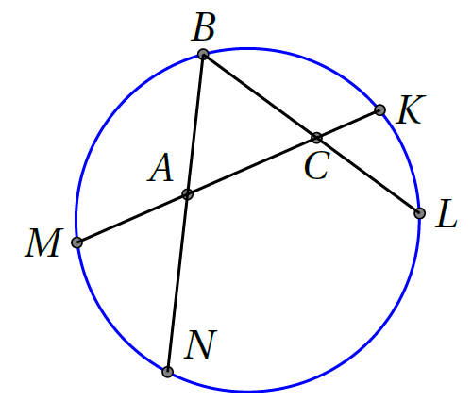

4. att.

**11. klase**

**11.1.** Vai vienādojumam eksistē atrisinājums naturālos skaitļos?

**11.2.** Klasē ir 30 skolēni. Katrā decembra dienā daži (varbūt arī neviens, viens vai visi) no šiem skolēniem uzraksta savus novēlējumus uz lapiņas un piesprauž pie sienas, turklāt katru dienu katrs skolēns piesprauž pie sienas ne vairāk kā vienu lapiņu. Decembrim beidzoties, izrādījās, ka katrā dienā pie sienas ir piesprausts dažāds lapiņu skaits. Vai ir iespējams, ka, decembrim beidzoties, visi skolēni pie sienas ir piesprauduši vienu un to pašu lapiņu skaitu?

**11.3.** Trijstūrim *,* apvilkta riņķa līnija. Punkts ir loka viduspunkts. Uz nogriežņa atlikts tāds punkts , ka Stars krusto riņķa līniju punktā (skat. 5. att.). Pierādīt, ka .

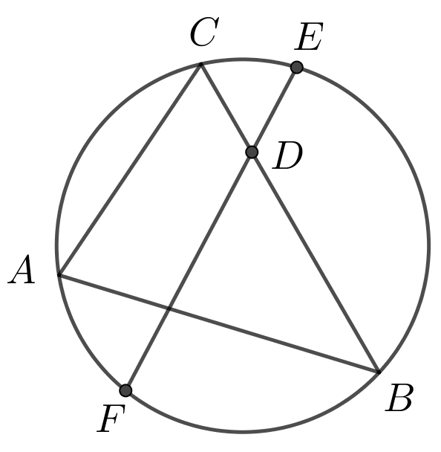

5. att.

**12. klase**

**12.1.** Kāds atlikums rodas, dalot ar 9?

**12.2.** Cik daudz ir piecciparu skaitļu, kas sastāv tieši no trīs dažādiem cipariem, no kuriem neviens nav 0 un neviens cipars neatkārtojas vairāk kā divas reizes?

**12.3.** Trijstūra leņķa bisektrise un leņķa blakusleņķa bisektrise krustojas punktā . Pierādīt, ka apvilktās riņķa līnijas centrs atrodas uz apvilktās riņķa līnijas.